Муниципальное бюджетное общеобразовательное учреждение
"Сергачская средняя общеобразовательная школа №3"

Индивидуальный проект

«Блюда из курицы»

по технологии

Тип проекта- прикладной

Ученицы 9 «б» класса
Ариничевой Алёны Олеговны

Руководитель проекта: учитель технологии
Дулесова Наталья Евгеньевна

г. Сергач
2021г.

Содержание

Актуальность и обоснование проблемы……………….3
Историческая справка……………………………………3
Виды блюд из курицы……………………………………5
Первоначальные идеи……………………………………6
Выбор лучшей идеи………………………………………8
Приготовление ножек……………………………...........9
Охрана труда………………………………………………12
Экономическое обоснование…………………….………12
Экологическое обоснование………………….…………..13
Самооценка и оценка проекта……………………………14
Список литературы……………………………………..…15

Актуальность и обоснование проблемы

Кулинарное искусство вечно, как и любое другое искусство. Но что его отличает от других? Во-первых, плоды его творчества дают нам не только духовную пищу для тела, которая так необходима всем людям. Многие хотели бы овладеть этим мастерством по настоящему, чтобы, например, суметь превратить обычный обед или ужин в праздник, неожиданный и вдвойне приятен.
Искусство приготовления пищи - одна из древнейших профессий. Разумеется, в доисторические времена приготовление пищи носило примитивный характер. Люди инстинктивно выбирали те или иные продукты, особенно не заботясь об их полезности для организма, сочетании усвояемости. Но, овладев огнем, научившись возделывать злаки, разводить скот, делать глиняную посуду, человек больше и больше разнообразил свою пищу и изобрел различные способы ее приготовления.
На протяжении сотен лет люди изменяли и совершенствовали приемы обработки продуктов, создавали тысячи сложных кулинарных рецептов, приспосабливали способы приготовления пищи к экономическим, климатическим условиям жизни и вкусовыми требованиям. Постепенно создавались национальные кухни, являющиеся неотъемлемой частью всякой национальной культуры... О некоторых продуктах питания. Разнообразие продуктов имеет большое значение. Благодаря ему повышается питательная ценность всего суточного рациона, усвояемости пищи, наиболее полно обеспечивается физиологические потребности организма.
Цели проекта: приготовить вкусное и полезное блюдо из курицы для всей семьи.
Задачи:
- Оценить свои возможности в творческой деятельности.
- Разработать проект, то есть довести возникшую идею до реальных результатов: выполнить изделие.
- Применить приготовленное блюдо на практике.
- Оценить проделанную работу

Исторические сведения
Кухня каждого народа, традиции и обычаи, связанные с едой, - одна из важнейших частей его культуры. Народная кухня самобытна и отражает историю народа, его национальные вкусы, характер. Основные черты народной кухни складывались под влиянием природных условий и особенностей хозяйственного уклада. Народная кухня формировалась в соответствии с условиями жизни и уровнем развития кулинарной техники.
Мясо птиц - один из самых древних продуктов питания человека. Наши первобытные предки ели его сырым, а, научившись добывать и хранить огонь, стали поджаривать. Со временем человек начал приручать животных, а затем и разводить их. Древние люди занимались запеканием птицы, правда, они этого не осознавали. Мужчины, приходившие с охоты, приносили свою добычу. А женщины знали только один способ ее приготовления. Все готовилось на костре. В пещерах археологи и историки не раз находили наскальную живопись времен палеолита, которая свидетельствовала о том, что уже в те времена люди умели готовить мясо. Тушки птицы заворачивали в травы и запекали, не давая сгореть на углях, сбрызгивая специальным отваром или настоем из трав.
С глубокой древности славянские народы употребляли в пищу лебедей, журавлей, цапель, диких уток, тетеревов, куропаток, из домашней птицы - кур, уток, гусей и др. На многих праздниках блюда из них были основным украшением праздничного стола. Характерным для славянской кухни является приготовление птицы и дичи целыми тушками. Особенно популярны всегда были фаршированные изделия - утка и гусь с яблоками, курица, фаршированная рисом. Птицу повышенной жирности (гусей, уток) следует запекают, фаршируя яблоками, овощами или крупой - это улучшает консистенцию блюда.
Традиция готовить запеченную птицу, насчитывает уже много тысяч лет и происходит от языческих обрядов жертвоприношения. Жертвы приносились Перуну, Святовиту, Триглаву, Ярилy и другим богам. Распространенными были жертвы домашних животных, в основном птиц - курицы и петуха, причем после жертвоприношения следовал праздник, на котором принесенный богам дар съедался. Следует особо отметить способ и технологию приготовления национальных блюд в Древней Руси. Еще в первобытном обществе наметилось разделение труда среди членов семьи, рода и племени. Чаще всего добыванием пищи занимались мужчины, а ее приготовлением - женщины. Так было и в русских крестьянских семьях. Приготавливали пищу в жилых помещениях. Для этого отводилось место у русской печи (упечье, кут). Печь, которая появилась у древних славянских племён около 3 тыс. лет назад, во многом определила характерные черты национальной кухни. Печи, построенные для отопления жилища, служили одновременно и для приготовления пищи. Главная особенность русской печи - равномерный, устойчивый жар, который держится очень долго и после того, как печь уже закончили топить.
Еда, приготовленная в русской печи, отличалась отменным вкусом. Этому способствовали форма посуды, температурный режим и равномерный нагрев со всех сторон. В русской печи пищу готовили в глиняных горшках и чугунках. Те и другие имели узкую горловину, маленькое донышко и большие выпуклые бока. Узкая горловина уменьшала испарение и контакт с воздухом, способствуя тем самым лучшему сохранению витаминов, питательных и ароматических веществ. Пища в русской печи готовилась почти без кипения благодаря тому, что температура в печи постепенно понижалась, ведь печь сначала протапливали, а затем готовили в ней. Издавна в кухне процесс готовки сводился к варке или выпеканию продуктов в русской печи. Вареная пища только отваривалась а то, что было предназначено для печения, только пеклось. Таким образом, народная русская кухня не знала ни соединения продуктов, ни их комбинирования, ни двойной тепловой обработки. Вся технология горячего приготовления сводилась к нагреву. Пищу приготовляли в основном варкой или выпеканием в печи. Тепловая обработка птицы
в домашних условиях у славян заключалась в бесконтактном с огнём нагреве в русской печи на трёх степеней силы огня - "до хлебов", "после хлебов", "на вольном духу". Причём характерно, что температура в процессе готовки никогда не повышалась, а либо держалась на постоянном уровне, либо на остывание. В старинных кулинарных книгах имеются рецепты таких блюд, как зaпеченные перепела с вишнями, перепела перепела с сухарями. У других народов - у скифов, cогласно Геродоту, было распространено запекание птицы в золе. Блюда из птиц а также дичи (кур, цыплят, уток, утят, гусей, индеек а также цесарок) в Древней Руси всегда считались полезной, лакомной а также колоритной пищей: мясо птицы а также дичи нежное а также ароматное, в нем множество витаминов а также минеральных веществ. Традиции добавления различных трав и пород дерева при запекании птицы на углях возникли давно и сохраняются и сейчас. Так, до сих пор во время процесса запекания к дровам подкладывают всевозможные травы и древесину таких пород, которые улучшают вкус и аромат готового изделия. Считается, например, что очень хороший эффект дает тление вместе с дровами жгучей крапивы, вереска, листьев шалфея, шелухи лука, мяты, а также можжевельника и некоторых плодовых пород. Но категорически нельзя использовать сырье из смолистых пород дерева, т.к. они придают изделиям горький привкус. И наоборот: лиственные породы считаются наиболее пригодными, поскольку придают копченостям более мягкий вкус.

Виды блюд из курицы

- Запеченная курица;
- Отварная курица;
- Супы с курицей;
- Жареная курица;
- Курица на гриле, угле.

Первоначальные идеи
На просторах интернета, я нашла много интересных рецептов курицы, для себя я выделила три наиболее подходивших и понравившихся блюд из курицы:

«Курица по-провански» «Медовые ножки» «Запеченая курица с аджикой»
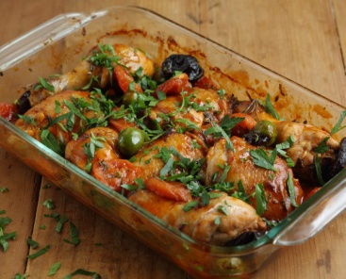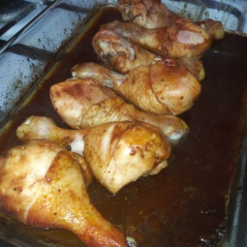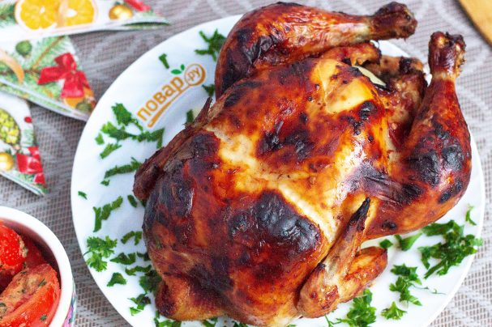

1.1 Курица по-провански
ИНГРИДИЕНТЫ
- Курица (весом около 1 кг) — 1 Штука
- Луковица — 1 Штука
- Помидоры — 3 Штуки
- Маслины без косточек — 100 Грамм
- Чеснок — 5 Зубчиков
- Сухие прованские травы — 2 Чайных ложки
- Семена укропа — 1/2 Чайных ложки
- Перец черный горошком — 6 Штук
- Оливковое масло — 3 Ст. ложки
- Соль — По вкусу
ПОШАГОВЫЙ РЕЦЕПТ ПРИГОТОВЛЕНИЯ
- Первым делом крупно нашинкуем луковицу.
- Помидоры очищаем от кожуры и нарезаем крупными дольками.
- Маслины разрезаем пополам или на четвертины.
- Чеснок мелко рубим.
- Все овощи перемешиваем, добавляем к ним половину прованских трав, семена укропа и соль. Делаем маринад для курицы. Смешиваем 2 мелко порубленных зубчика чеснока, оливковое масло, немного соли и вторую половину прованских трав.
- Получившимся маринадом хорошенько обмазываем курицу.
- Берем форму для запекания, слегка смазываем маслом. Выкладываем в нее половину овощей, затем курицу, затем вторую половину овощей.
- Выпекаем приблизительно 1 час 15 минут при 180 градусах до готовности курицы. Подавать можно как с гарниром, так и без ничего.
1.2 Медовые крылышки
ИНГРИДИЕНТЫ
- Куриные ножки - 7 шт.
- Масло растительное - 2 ст.л. + масло для смазывания
- Соевый соус – 2 ст.л.
- Томатная паста 1,5 ст.л.
- Горчица – 1 ч.л.
- Мёд – 2 ст.л.
- Душистый перец, специи – по вкусу.
ПОШАГОВЫЙ РЕЦЕПТ ПРИГОТОВЛЕНИЯ
- Промыть ножки, просушить.
- Все ингредиенты маринада смешать до однородности.
- Просушенные ножки выложить в кастрюлю и залить к ним маринад, перемешать и оставить мариноваться на 1-2 ч.
- После выложить ножки на процвень, смазанный маслом.
- Поставить в духовку, нагретую до 200 градусов на час.

1.3 Запеченая курица с аджикой

ИНГРИДИЕНТЫ
- Курица — 1,5-2 кг.
- Аджика — 30-50 гр.
- Кетчуп — 2 Ст. л.
- Лук репчатый — 1 шт.
- Чеснок — 2-3 Зубчиков
- Соль — По вкусу

ПОШАГОВЫЙ РЕЦЕПТ ПРИГОТОВЛЕНИЯ
- Подготовьте все необходимые ингредиенты. Курицу тщательно помойте, обсушите бумажным полотенцем.
- Для маринада смешайте кетчуп и аджику. Кусочками чеснока нашпигуйте курицу на грудке под кожей. Натрите всю курицу солью.
- Внутрь курицы положите целую луковицу, чтобы она отдала свой сок. Затем натрите всю курицу маринадом. Выложите в форму для запекания.
- Свяжите кулинарной или силиконовой нитью ножки и крылышки.
- Поставьте запекаться в разогретую до 200 градусов духовку на 40-45 минут, затем полейте курицу выделившимся соком, накройте фольгой. Температуру убавьте до 150 градусов и запекайте ещё 40-50 минут.

Выбор лучшей идеи
Название блюда из курицы/критерии | «Курица по-провански» | «Медовые ножки» | «Запеченая курица с аджикой»
Вкусно | + | + | +
Полезно | + | + | +
Не дорого | - | + | -
Быстро в приготовлении | - | + | -
Итог | 2 | 4 | 2

Мне подходит блюдо из курицы «Медовые ножки», потому что он соответствует моим критериям.

Приготовление ножек

2.1 Первый шаг.
Берем промытые ножки и кладем их в кастрюлю.
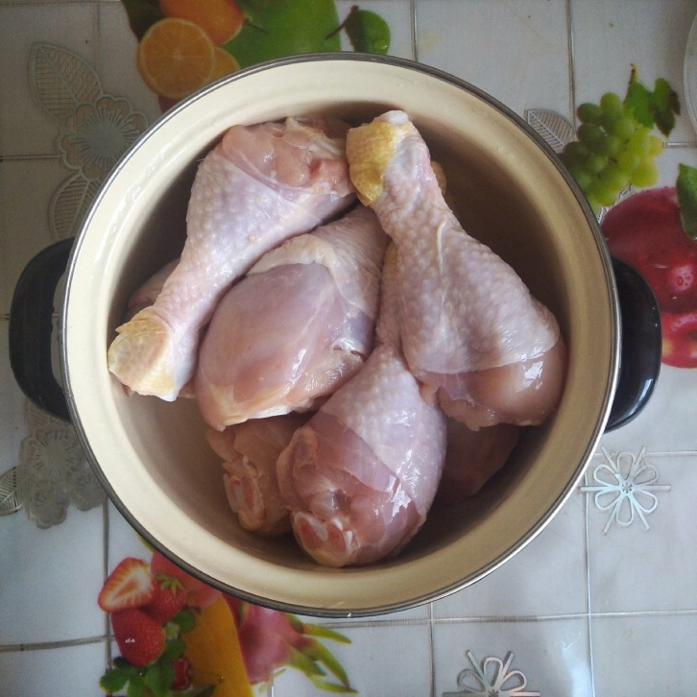
2.2 Второй шаг.
Приготавливаю все ингредиенты для маринада и смешиваю их.
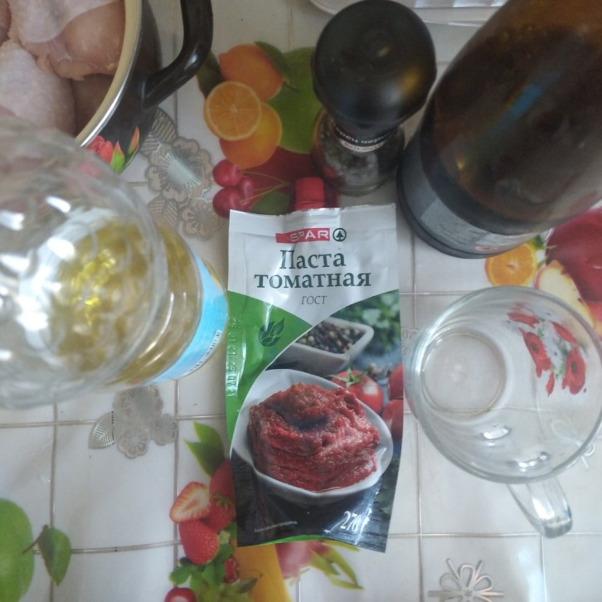
2.3 Третий шаг.
Берем готовый маринад, заливаем его в кастрюлю к ножкам и перемешиваем, после даем настояться 2 ч.

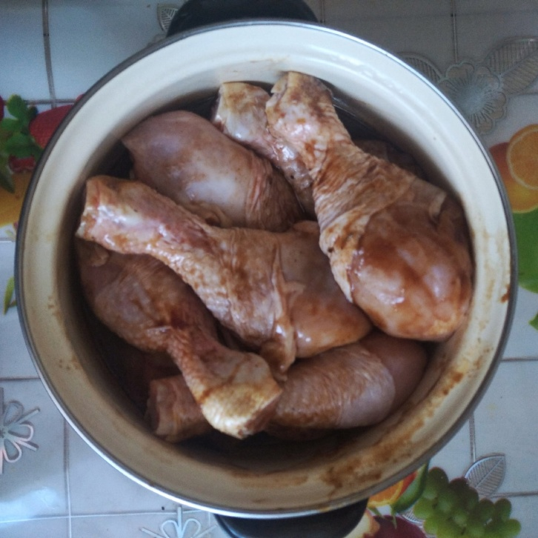
2.4 Четвертый шаг.
Выкладываем ножки на процвень.
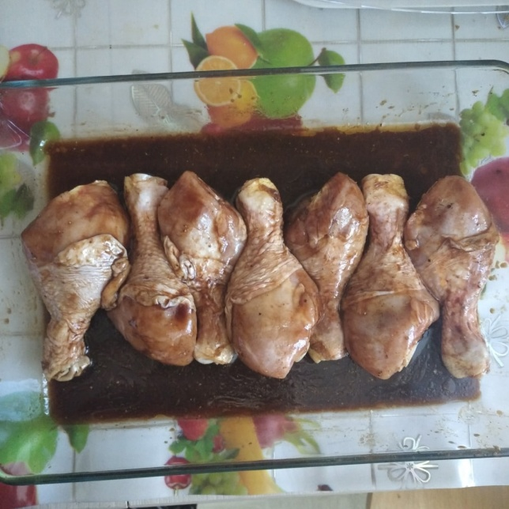
2.5 Пятый шаг.
Ставим процвень с ножками в разогретую духовку до 200 градусов.
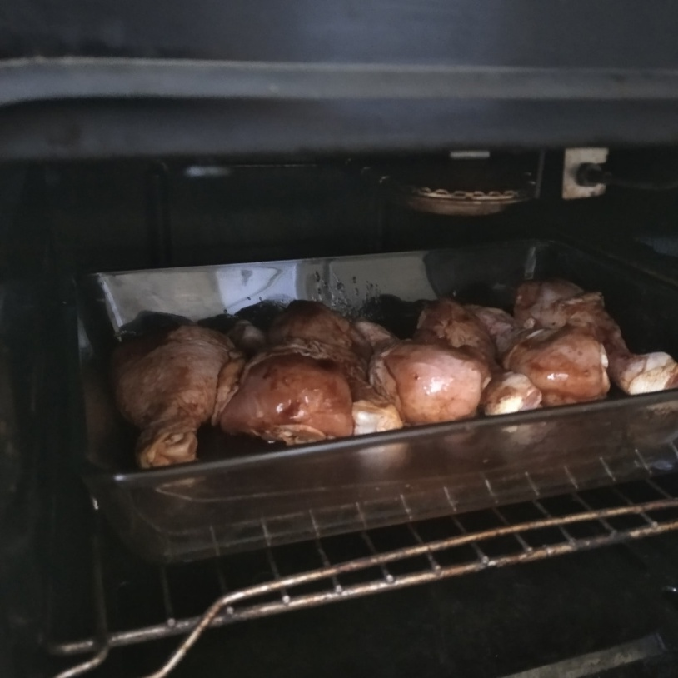
2.6 Шестой шаг.
Вытаскиваем готовые ножки и подаем к столу.
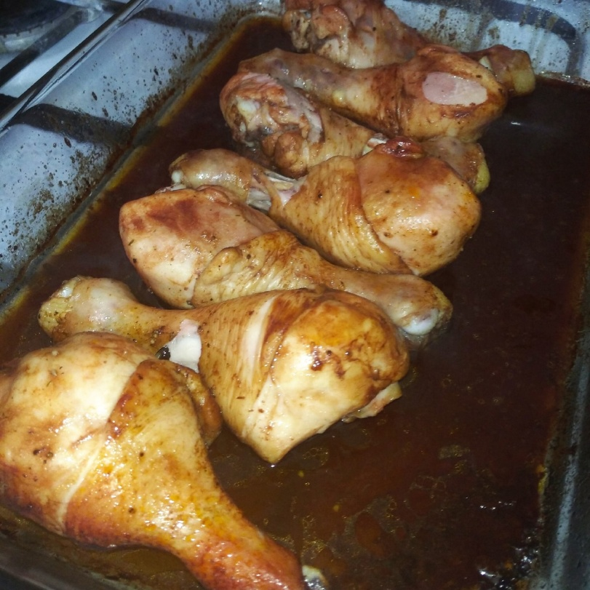

Охрана труда.

При приготовлении блюда из курицы «Медовые ножки» необходимо соблюдать следующую технику безопасности:
При работе с ножом и приспособлениями:
- Передавать нож только ручкой вперед.
- Не поднимать нож высоко над разделочной доской.
- Санитарно-гигиенические требования
- Аккуратно обходиться с духовкой.

К лицу, приготавливающему пищу:

1.Готовить пищу необходимо в специальной одежде.
2.Приступая к приготовлению пищи, необходимо тщательно вымыть руки с мылом, убрать волосы под косынку (колпак).
З.Ногти должны быть коротко подстрижены.
4.Если есть на пальцах царапины, то эти места нужно перевязать бинтом или надеть резиновые перчатки.

К приготовлению пищи:

1.Перед приготовлением пищи все продукты должны быть вымыты.
2.Различные виды продуктов обрабатывать на разных разделочных досках с соответствующей маркировкой.

К хранению продуктов:

1.Продукты хранить в холодильнике.
2. Различные продукты требуют различной температуры хранения, поэтому в холодильнике их помещают на соответствующие места.

Экономическая обоснование
Продукты: | Цена:
Куриные ножки | 200 руб.
Соевый соус | 100 руб.
Масло растительное | Было дома
Мёд | Было дома
Томатная паста | 60 руб.
Душистый перец, специи | Было дома
Горчица | 110 руб.

Экологическое обоснование
Горчица является однолетним растением семейства Капустные. Она считается хорошим масличным медоносным и кулисным растением (высота 50-150 см), ветвистый стебель которого опушен у основания. Как и у других капустных растений, плодом у нее является стручок длиной 3-5 см, с коротким шиловидным носиком, который растрескивается при созревании. Семена у этой культуры шаровидные с черной, сизой или желтой окраской; масса 1000 штук составляет 2-4 г. Это засухоустойчивая, но не очень теплолюбивая культура. Семена ее начинают прорастать при температуре +1-2°С, а всходы могут выдерживать весенние заморозки до -3 — -5°С. Вегетационный период у нее составляет 90-100 дней, а продолжительность цветения 10-25 дней. У этой культуры принято отмечать следующие фазы: всходы, образование розетки, стеблевание, цветение, формирование плодов и созревание семян. Кафедра растениеводства Донского агроуниверситета предлагает следящую взаимосвязь фаз роста и развития, этапов органогенеза и элементов продуктивности у этой. Горчица считается сравнительно нетребовательной культурой, но дает хорошие урожаи только на черноземах и каштановых почвах. В то же время тяжелые, заплывающие и солонцеватые почвы для нее совсем не подходят.

Самооценка и оценка проекта
Моей семье очень понравились медовые ножки, они даже попросили в ближайший вечер приготовить им снова эти медовые ножки.
Мне ножки очень понравились, они получились такими, как я и задумала: вкусные, ароматные, сочные и не дорого.
Органолептическая оценка готового блюда «Медовые ножки»

Наименования | Характеристика | Характеристика | Заключение
показателя | показателя | приготовленного
качества | качества | блюда
Вкус | Вкус должен соответствовать вкусу входящих в блюдо продуктов. | Вкус необычный. | Соответствует требованиям.
Цвет | Курица должна быть окрашена соевым соусом. | Цвет продуктов, | Соответствует
 |  | входящих в состав | требованиям.
 |  | блюда, соответствует
 |  | своему цвету.
Запах | Должен | Запах свойственный | Соответствует
 | соответствовать | продуктам. | требованиям.
 | запаху,
 | свойственному
 | продуктам, из
 | которых оно было
 | приготовлено.
Консистенция | Целостность ножек. | Консистенция | Соответствует
 |  | соответствует | требованиям.
 |  | требованиям.
Внешний вид | Выглядит аппетитно. | Вид красивый, аппетитный. | Соответствует требованиям.

Список используемой литературы.
В.Д. Симоненко. Технология (5-7 классы). - М.,2000.
Интернет-ресурс
https://www.activestudy.info/biologo-ekologicheskie-osobennosti-gorchicy-sizoj/
https://www.russianfood.com/recipes/recipe.php?rid=132953
https://povar.ru/recipes/kurica_po-provanski-9070.html
https://povar.ru/recipes/kurica_zapechennaya_s_adjikoi-72996.html

